INDICAÇÃO Nº 01408/2013

Sugere ao Poder Executivo Municipal concluir a pavimentação na Rua Iracemápolis, na altura dos números 480 e 494, no bairro Jardim Adélia.

Excelentíssimo Senhor Prefeito Municipal,

Nos termos do Art. 108 do Regimento Interno desta Casa de Leis, dirijo-me a Vossa Excelência para sugerir que, por intermédio do Setor competente, promova a conclusão da pavimentação na Rua Iracemápolis, na altura dos números 480 e 494, no bairro Jardim Adélia.

**Justificativa:**

Conforme visita realizada “*in loco*”, este vereador pôde constatar o estado de degradação da malha asfáltica da referida via pública, pois há um pequeno trecho onde não foi concluída a pavimentação, fato este que prejudica as condições de tráfego e potencializa a ocorrência de acidentes, bem como o surgimento de avarias nos veículos automotores que por esta via diariamente trafegam.

Plenário “Dr. Tancredo Neves”, em 06 de março de 2.013.

**Ademir da Silva**

-vereador-

INDICAÇÃO Nº 1408/2013 - pg. 02/02

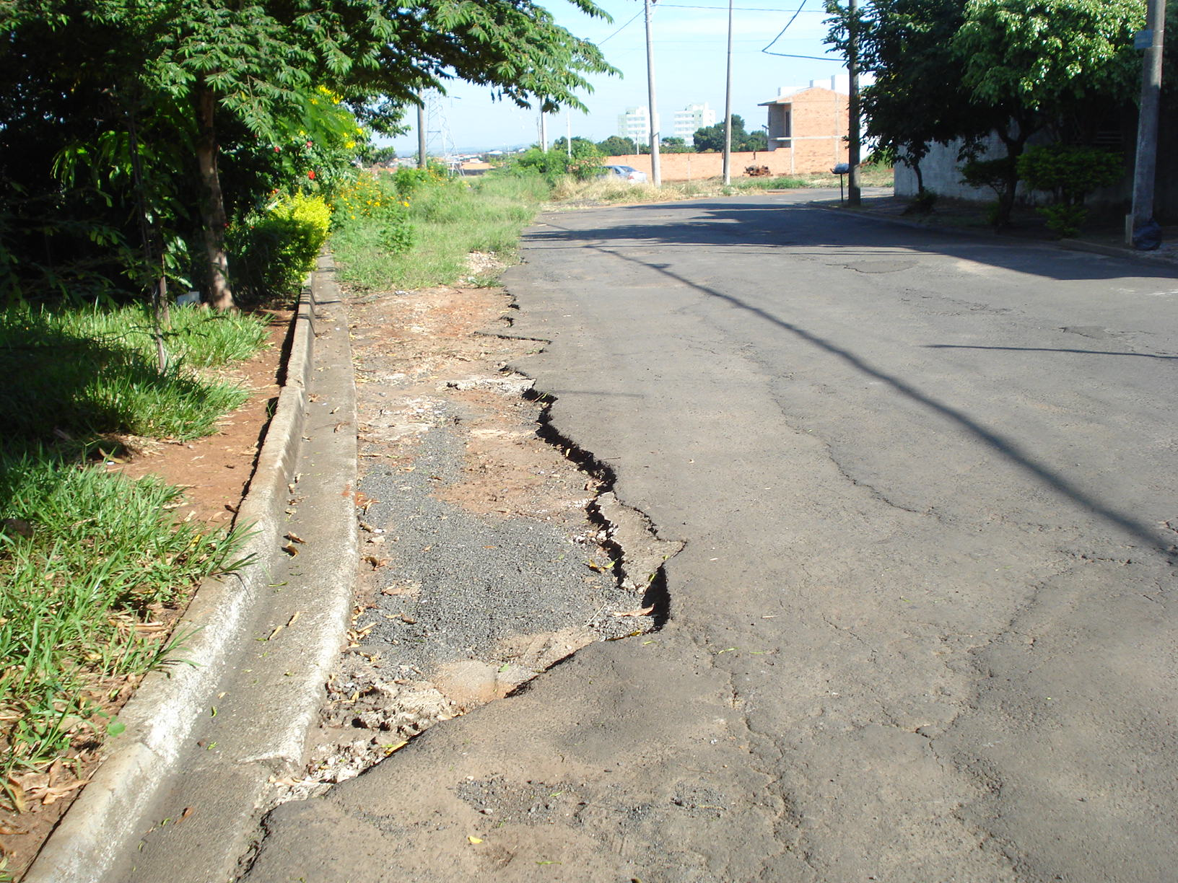

A pavimentação não foi concluída neste trecho.

**Ademir da Silva**

-vereador-